

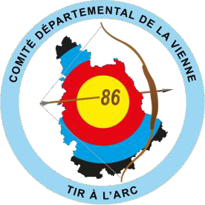
FEDERATION FRANCAISE DE TIR A L’ARC
COMITÉ DÉPARTEMENTAL DE TIR À L'ARC DE LA VIENNE


Les Archers des 6 Vallées
N° d’affiliation : 1086196
Ont le plaisir de vous inviter au

Championnat Départemental

Tir à l’Arc Extérieur International avec finales
Sélectif pour les championnats de France T.A.E 2026 Concours ouvert aux archers hors département

Le dimanche 21 juin 2026 à Saint-Sauvant
Au Stade Jean-Michel Quintard 86600 Saint-Sauvant
Déroulement | Début | Durée | Fin
Ouverture du greffe | 9h00 | 30min | 9h30
Entraînement à distance et contrôle du matériel (3 volées) | 09h30 | 30min | 10h00
Tir de qualifications ABC | 10h00 | 3h00 | 13h00
Repas – Contrôle des scores | 13h00 | 1h | 14h00
2 Volées d'entraînement suivie des phases finales | 14h00 | 3h00 | 17h00
Remise des récompenses | 17h15

U11 | U13 | U15 | U18 et Séniors 3 | U21, Séniors 1 et 2 | U18 à Séniors
20m | 30m | 40m | 60m | 70m | 50m (Poulies)

Archers : Chaussures de sport, tenue de club ou blanche exigées, ainsi que la licence ou pièce d’identité et un certificat médical en cas de sur classement pour les cadets. Finales ouvertes aux archers ayant réalisé le tir de qualification !
Phase finale : Les duels se feront en scratch, les catégories U13 à 30m, U15 à 40m, U18 à 60m. Pour les arcs à poulies de U18 à S3 à 50m. Pour les arcs classiques de U21 à S3 à 70m.
Arbitres : CHAUVET Cécile + ECHOUARD Johanna
L’engagement individuel : Adultes : 10€ - Jeunes : 8€
Récompenses : Aux 3 premiers de chaque catégorie en individuel et en équipe
Une buvette sera à votre disposition (Sandwichs, Gâteaux, Boissons chaudes et froides)

Inscriptions : Formulaire d'inscription (Avant le 18 juin 2026)




